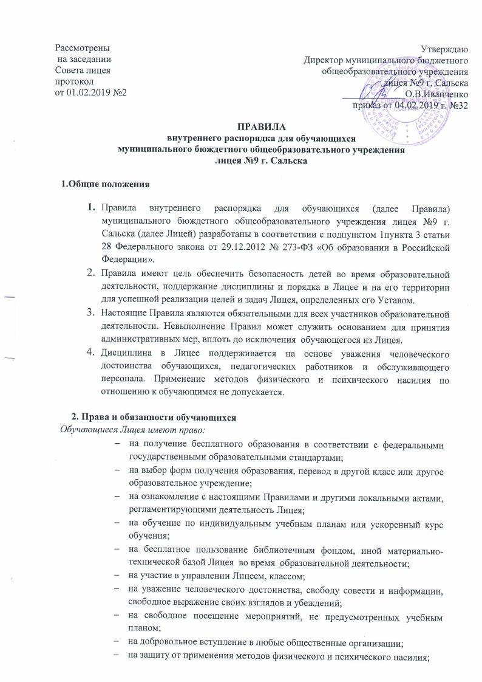
Рассмотрены  на заседании  Совета лицея  протокол  от 01.02.2019 №2 | Утверждаю  Директор муниципального бюджетного общеобразовательного учреждения  лицея №9 г. Сальска  _____________О.В.Иванченко  приказ от 04.02.2019 г. №32

ПРАВИЛА
внутреннего распорядка для обучающихся
муниципального бюждетного общеобразовательного учреждения
лицея №9 г. Сальска

1.Общие положения

- Правила внутреннего распорядка для обучающихся (далее Правила) муниципального бюждетного общеобразовательного учреждения лицея №9 г. Сальска (далее Лицей) разработаны в соответствии с подпунктом 1пункта 3 статьи 28 Федерального закона от 29.12.2012 № 273-ФЗ «Об образовании в Российской Федерации».
- Правила имеют цель обеспечить безопасность детей во время образовательной деятельности, поддержание дисциплины и порядка в Лицее и на его территории для успешной реализации целей и задач Лицея, определенных его Уставом.
- Настоящие Правила являются обязательными для всех участников образовательной деятельности. Невыполнение Правил может служить основанием для принятия административных мер, вплоть до исключения обучающегося из Лицея.
- Дисциплина в Лицее поддерживается на основе уважения человеческого достоинства обучающихся, педагогических работников и обслуживающего персонала. Применение методов физического и психического насилия по отношению к обучающимся не допускается.

2. Права и обязанности обучающихся
Обучающиеся Лицея имеют право:
- на получение бесплатного образования в соответствии с федеральными государственными образовательными стандартами;
- на выбор форм получения образования, перевод в другой класс или другое образовательное учреждение;
- на ознакомление с настоящими Правилами и другими локальными актами, регламентирующими деятельность Лицея;
- на обучение по индивидуальным учебным планам или ускоренный курс обучения;
- на бесплатное пользование библиотечным фондом, иной материально-технической базой Лицея во время образовательной деятельности;
- на участие в управлении Лицеем, классом;
- на уважение человеческого достоинства, свободу совести и информации, свободное выражение своих взглядов и убеждений;
- на свободное посещение мероприятий, не предусмотренных учебным планом;
- на добровольное вступление в любые общественные организации;
- на защиту от применения методов физического и психического насилия;
- на условия обучения, гарантирующие охрану и укрепление здоровья;
- внесение предложений по организации внеурочной деятельности, улучшения санитарно-гигиенического обслуживания, обеспечения режима и качества питания.

Обучающиеся Лицея обязаны:
- соблюдать Устав, Правила внутреннего распорядка для обучающихся и иные локальные акты для обучающихся, исполнять решения органов самоуправления и приказы директора;
- уважать права, честь и достоинство других обучающихся, работников Лицея, не допускать ущемление их интересов, помогать младшим;
- быть дисциплинированными, соблюдать общественный порядок в Лицее и вне его, выполнять требования дежурных по Лицею, добросовестно относиться к дежурству по Лицею;
- сознательно относиться к учебе, своевременно являться на уроки и другие занятия, соблюдать порядок на рабочем месте;
- при неявке обучающегося на занятия по болезни или другим уважительным причинам, обучающийся обязан в течение первого дня болезни поставить об этом в известность классного руководителя; в случае болезни обучающийся предоставляет справку врача или лечебного заведения по установленной форме;
- беречь имущество Лицея, бережно относиться к результатам труда других людей, зеленым насаждениям;
- экономно расходовать электроэнергию, воду, сырье и другие материалы.

Обучающимся Лицея запрещается:
- приносить, передавать или использовать оружие, спиртные напитки, табачные изделия, токсические и наркотические вещества;
- использовать любые средства и вещества, которые могут привести к взрывам и пожарам;
- производить любые иные действия, влекущие за собой опасные последствия для окружающих и самого обучающегося;
- выносить без разрешения администрации Лицея инвентарь, оборудование из кабинетов, лабораторий и других помещений;
- ходить в верхней одежде, грязной обуви, головных уборах;
- курить в помещении Лицея и на его территории.

3. О поощрениях и взысканиях
- В целях мотивации обучающихся к активной жизненной позиции в Лицее применяются поощрения обучающихся за:
- отличные и хорошие успехи в учебе;
- участие и победу в интеллектуально - творческих конкурсах и спортивных состязаниях;
- общественно-полезную деятельность и добровольный труд на благо Лицея;
- благородные поступки.
- В Лицее применяются следующие виды поощрений:
- объявление благодарности;
- награждение Почетной грамотой и Похвальным листом;
- занесение фамилии и фотографии обучающегося на стенд «Отличники учебы».
- Поощрения выносятся директором Лицея по представлению педагогического Совета Лицея, Совета обучающихся, классного руководителя и оформляются приказом директора. Поощрения применяются в обстановке широкой гласности, доводятся до сведения участников образовательной деятельности. О поощрении ученика директор (либо классный руководитель) в каждом отдельном случае сообщает его родителям (законным представителям), направляя им благодарственное письмо.
- В целях обеспечения дисциплины и порядка в Лицее по отношению к обучающимся могут применяться взыскания.
- Нарушениями, влекущими за собой наложение взыскания, являются:
- Многократные пропуски занятий без уважительной причины.
- Рукоприкладство — нанесение побоев, избиение.
- Угроза, запугивание, шантаж.
- Моральное издевательство:
- употребление оскорбительных кличек;
- дискриминация по национальным и социальным признакам;
- подчёркивание физических недостатков;
- нецензурная брань;
- умышленное доведение другого человека до стресса, срыва.
- Унижение человеческого достоинства (вымогательство; воровство; порча имущества).
- Передача или использование оружия, спиртных напитков, табачных изделий, токсических и наркотических веществ.
- В Лицее применяются следующие виды взысканий:
замечание;
- выговор;
- строгий выговор;
- возложение на родителей (законных представителей) обязанности возместить умышленно причиненный вред имуществу школы и обучающихся;
- возложение обязанности принести публичное извинение;
- исключение из Лицея.
- Правила наложения взыскания:
К ответственности привлекается только виновный ученик.
- Ответственность носит личный характер (коллективная ответственность класса, группы обучающихся за действия члена ученического коллектива не допускается).
Взыскание налагается в письменной форме (устные методы педагогического воздействия дисциплинарными взысканиями не считаются).
За одно нарушение налагается только одно основное взыскание.
Применение мер дисциплинарного взыскания, не предусмотренных настоящим Положением, запрещается.
- До наложения дисциплинарного взыскания ученику должна быть предоставлена возможность объяснить и оправдать свой проступок в форме, соответствующей его возрасту (предоставлено право на защиту).
- Взыскание выносится директором Лицея по представлению классного руководителя, Совета профилактики, педагогического Совета Лицея.
- По решению педагогического Совета Лицея за совершенные неоднократно грубые нарушения Устава допускается исключение из Лицея обучающегося, достигшего возраста15-лет. Грубым нарушением Устава признаётся нарушение, которое повлекло или реально могло повлечь за собой тяжкие последствия в виде:
- причинения ущерба жизни и здоровью обучающихся, сотрудников, родителей (законных представителей);
- причинения ущерба имуществу Лицея, имуществу обучающихся, сотрудников, родителей (законных представителей);
- появление на территории Лицея с алкогольными напитками, наркотическими средствами, предметами, создающими угрозу жизни и здоровью участников образовательной деятельности.

4.Правила посещения Лицея
- Приходить в Лицей следует за 10-15 минут до начала уроков и утренних мероприятий в чистой, выглаженной одежде делового стиля, иметь опрятный вид и аккуратную прическу.
- Необходимо иметь с собой дневник (основной документ школьника) и все необходимые для уроков принадлежности.
- Войдя в Лицей, обучающиеся снимают верхнюю одежду и одевают сменную обувь.
- Перед началом уроков обучающиеся должны свериться с расписанием и прибыть в кабинет до звонка.
- После окончания занятий нужно одеться и покинуть Лицей, соблюдая правила вежливости.

5.Поведение на уроке
- Обучающиеся занимают свои места за партой в кабинете, так как это устанавливает классный руководитель или учитель по предмету.
- Каждый учитель определяет специфические правила при проведении занятий по своему предмету, которые не должны противоречить нормативным документам. Эти правила обязательны для исполнения всеми обучающимися.
- Перед началом урока, обучающиеся должны подготовить свое рабочее место и все необходимое для работы на уроке.
- Время урока должно использоваться только для учебных целей. Во время урока нельзя отвлекаться самому и отвлекать других посторонними разговорами, играми и другими, не относящимися к уроку, делами.
- Если обучающемуся необходимо выйти из класса, он должен попросить разрешения учителя.
- Обучающиеся должны иметь спортивную форму и обувь для занятий на уроках физической культуры, а также специальную одежду для занятий на уроках технологии. При отсутствии такой одежды, обучающиеся остаются вместе с классом, но к занятиям не допускаются.
- Запрещается во время уроков пользоваться мобильными телефонами и другими устройствами, не относящимися к учебному процессу. Следует отключить и убрать все технические устройства (плееры, наушники, игровые приставки и пр.), перевести мобильный телефон в тихий режим и убрать его со стола.
- В случае опоздания на урок постучаться в дверь кабинета, зайти, поздороваться с учителем, извиниться за опоздание и попросить разрешения сесть на место.

6. Поведение на перемене
- Обучающиеся обязаны использовать время перерыва для отдыха.
- При движении по коридорам, лестницам, проходам придерживаться правой стороны.
- Во время перерывов (перемен) обучающимся запрещается:
- бегать по лестницам, вблизи оконных проёмов и в других местах, не приспособленных для игр;
- толкать друг друга, бросаться предметами и применять физическую силу для решения любых проблем;

7. Поведение в столовой
- Обучающиеся должны соблюдать правила гигиены: входить в помещение столовой без верхней одежды, тщательно мыть руки перед едой.
- Обучающиеся обслуживаются питанием в порядке живой очереди, выполняют требования работников столовой, соблюдают порядок при получении пищи. Проявляют внимание и осторожность при употреблении горячих и жидких блюд.
- Употреблять еду разрешается только в столовой.
- Обучающиеся должны убирать за собой столовые принадлежности и посуду после еды.

8. Поведение во время проведения внеурочных мероприятий
- Перед проведением мероприятий, обучащиеся должны выполнять все указания организатора массовых мероприятий, избегать любых действий, которые могут быть опасны для собственной жизни и для окружающих.
- Обучающиеся должны соблюдать дисциплину, следовать установленным маршрутом движения, оставаться в расположении группы, если это определено руководителем.
- Строго соблюдать правила личной гигиены, своевременно сообщать руководителю группы об ухудшении здоровья или травме.
- Обучающиеся должны уважать местные традиции, бережно относиться к природе, памятникам истории и культуры, к личному и групповому имуществу.
- Запрещается применять открытый огонь (факелы, свечи, фейерверки, хлопушки, костры и др.), устраивать световые эффекты с применением химических, пиротехнических и других средств, способных вызвать возгорание.

